第18回（平成27年度第8回）電気系科学技術談話会
18th EE Forum on Science and Technology

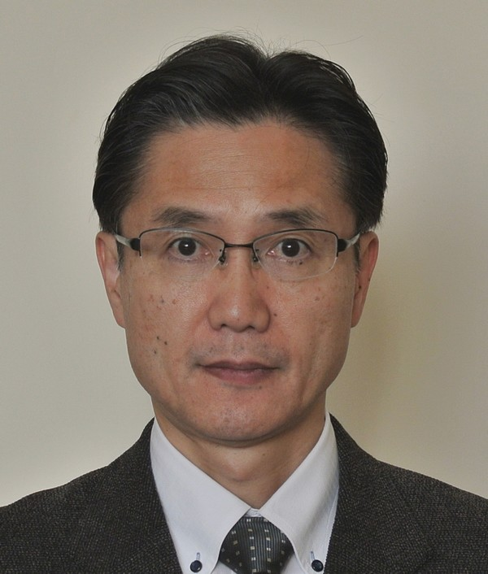
講演者： 安岡 康一 教授（電気電子工学専攻）
Speaker: Prof. Koichi YASUOKA
(Department of Electrical and Electronic Engineering)

講演テーマ：「環境・エネルギー分野でのプラズマ応用」
Title：“Plasma applications in the fields of
environmental and energy”

日時：2016年1月20日(水) 17:30－18:30
場所： 南4号館S421講義室
Date and time: 17:30-18:30, January 20 (Wed), 2016

講演要旨：
はじめにプラズマとは何かを，宇宙や地球の自然現象,それに炎内部の化学反応を例に説明し，続いて私たちの研究を２つ紹介します。１つめは水再生です。宇宙基地では尿を飲料水に再生していますが，地上も水再生が不可欠なほど，深刻な水不足状態にあります。プラズマ水再生では高温や化学活性種を簡単な装置で利用できるので，汚染水の完全無害化が可能です。どこでも使える装置が目標です。
次の話は直流遮断器で，急拡大する風力や太陽光発電を電力グリッドに接続するために必用です。プラズマの導電率は絶縁体から導体まで幅広く変化できるので，スイッチに適します。ただし直流は交流と違って電流ゼロ点がないので，プラズマと半導体（固体プラズマ）とをハイブリッド化して実現しています。

Abstract:
First, pictures of plasma, related to natural phenomena on Earth or space and chemical reactions in a frame will be explained. Then, the following research areas will be discussed. Water recycling is the first. The second is a DC circuit breaker.
In a space station, urine is processed and reused for drinking. Wastewater processing is inevitable on Earth owing to serious water shortages. A compact plasma device can easily mineralize persistently harmful soluble organic compounds in water, using the high temperature and chemically active species of plasma. The device is mobile and can be used anywhere.
Wind turbines and solar panels need a high-voltage DC circuit breaker for connecting them to the power grid. Plasma is an ideal switch owing to its wide conductivity range, which varies from insulator to conductor. DC current has no zero point, which is present in AC current; thus, current interruption is difficult. One of the best solutions is a hybrid system consisting of plasma and semiconductor devices (solid plasma).

